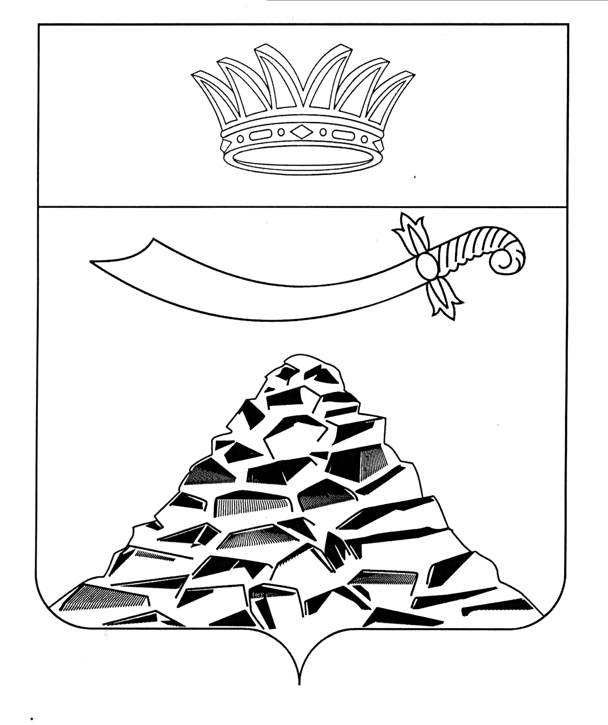
ПОСТАНОВЛЕНИЕ

АДМИНИСТРАЦИИ МУНИЦИПАЛЬНОГО ОБРАЗОВАНИЯ
«ЧЕРНОЯРСКИЙ РАЙОН»
АСТРАХАНСКОЙ ОБЛАСТИ
от 30.12.2022 № 323
с. Черный Яр

О муниципальной межведомственной комиссии
по профилактике правонарушений и обеспечению правопорядка
на территории муниципального образования
«Черноярский муниципальный район Астраханской области»

В связи Законом Астраханской области от 21.09.2021 N 103/2021-ОЗ «О внесении изменений в отдельные законодательные акты Астраханской области», администрация муниципального образования «Черноярский район»
ПОСТАНОВЛЯЕТ:
- Утвердить Положение о муниципальной межведомственной комиссии по профилактике правонарушений и обеспечению правопорядка на территории муниципального образования «Черноярский муниципальный район Астраханской области» (Приложение №1).
- Утвердить состав муниципальной межведомственной комиссии по профилактике правонарушений и обеспечению правопорядка на территории муниципального образования «Черноярский муниципальный район Астраханской области» (Приложение №2).
- Признать утратившими силу:
- постановление и.о. Главы муниципального образования «Черноярский район» от 19.04.2018 № 91 «О муниципальной межведомственной комиссии по профилактике правонарушений и обеспечению правопорядка на территории муниципального образования «Черноярский район»;
- постановление и.о. главы муниципального образования «Черноярский район» от 12.10.2022 № 232 «О внесении изменений в постановление администрации МО «Черноярский район» от 19.04.2018 № 91 О муниципальной межведомственной комиссии по профилактике правонарушений и обеспечению правопорядка на территории муниципального образования «Черноярский район».
5. Начальнику организационного отдела администрации муниципального образования «Черноярский район» (О.В. Сурикова) разместить данное постановление на официальном сайте администрации МО «Черноярский район».
6. Контроль за выполнением настоящего постановления возложить на заместителя главы администрации муниципального образования «Черноярский район» Буданову Т.А.
7. Настоящее постановление вступает в силу с 1 января 2023 года.

Глава района С.И. Никулин

Приложение №1
к постановлению администрации
МО «Черноярский район»
от 30.12.2022 № 323

ПОЛОЖЕНИЕ

о муниципальной межведомственной комиссии по профилактике правонарушений и обеспечению правопорядка на территории муниципального образования «Черноярский муниципальный район Астраханской области»

I.Общие положения

1.1. Муниципальная межведомственная комиссия по профилактике правонарушений и обеспечению правопорядка на территории муниципального образования «Черноярский муниципальный район Астраханской области» (далее - Комиссия) является координационным органом, обеспечивающим согласованные действия субъектов, осуществляющих профилактику правонарушений и обеспечение правопорядка на территории муниципального образования «Черноярский муниципальный район Астраханской области» и действует на постоянной основе.
1.2. Комиссия осуществляет свои полномочия в соответствии с Конституцией РФ, Федеральными законами, требованиями УКРФ, Кодексом Российской Федерации об административных правонарушениях и иных нормативных актов государственных органов и органов местного самоуправления.
1.3. Решения, принимаемые Комиссией в соответствии с ее компетенцией, являются обязательными для всех органов местного самоуправления муниципального образования «Черноярский муниципальный район Астраханской области», а также для организаций и учреждений.

II. Порядок формирования Комиссии

2.1. Комиссия формируется на представительной основе. В состав Комиссии по согласованию включаются представители территориальных органов, федеральных органов исполнительной власти, осуществляющих профилактику правонарушений, органов местного самоуправления, а также организаций и учреждений.
2.2. Положение Комиссии утверждается постановлением администрации муниципального образования «Черноярский муниципальный район Астраханской области».
2.3. Комиссии возглавляет заместитель главы администрации муниципального образования «Черноярский муниципальный район Астраханской области».

III.Основные задачи Комиссии

Основными задачами Комиссии являются:
-снижение уровня преступности на территории муниципального образования;
-воссоздание системы социальной профилактики нарушений в сфере борьбы с пьянством, алкоголизмом, наркоманией, подростковой преступностью;
-активизация участия и улучшения координации деятельности органов государственной власти и местного самоуправления в предупреждении правонарушений;
-вовлечение в предупреждение правонарушений учреждений и организаций, независимо от форм собственности, а также общественных организаций;
-повышение оперативности реагирования на заявления и сообщения о правонарушениях;
-оптимизация работы по предупреждению и профилактике правонарушений на улицах и в общественных местах;
-выявление и устранение причин и условий, способствующих совершению правонарушений;
- обеспечение правопорядка в селах района.

IV. Полномочия Комиссии

4.1. Комиссия осуществляет свою деятельность в соответствии с планом работы, утверждаемым председателем комиссии.
4.2. Заседания Комиссии проводит председатель комиссии, а в его отсутствие - заместитель председателя Комиссии. Заседание Комиссии считается правомочным, если на нем присутствует более половины ее членов.
4.3. Комиссия имеет право:
- проведение комплексного анализа состояния профилактики правонарушений на территории муниципального образования «Черноярский муниципальный район Астраханской области» с последующей выработкой рекомендаций;
-разработку районных программ по профилактике правонарушений и контроль за их исполнением;
-представление администрации Губернатора Астраханской области информации о состоянии профилактической деятельности, внесение предложений по ее совершенствованию;
-организацию заслушивания руководителей органов местного самоуправления, организаций и учреждений по вопросам профилактике по предупреждению нарушений, выработки мер по ее совершенствованию;
-координацию деятельности субъектов профилактики по предупреждению нарушений выработки мер по ее совершенствованию;
-укрепление взаимодействия и налаживания тесного сотрудничества с населением, средствами массовой информации;
-представлять свое мнение по обсуждаемому вопросу в письменном виде, если не представляется возможным принять в заседании комиссии;
-принимать участие в подготовке вопросов, вносимых на рассмотрение комиссии.
4.4. Решение Комиссии принимаются большинством голосов присутствующих на заседании членов Комиссии. При равенстве голосов решающим является голос председателя Комиссии.
4.5. Решения, принимаемые на заседании Комиссии, оформляются протоколами, которые подписывают председательствующий на заседании и ответственный секретарь Комиссии.
4.6. При Комиссии могут создаваться рабочие группы для решения вопросов профилактики правонарушений. Состав рабочих групп утверждаются Комиссией. В состав этих групп могут включаться представители соответствующих исполнительных органов государственной власти Астраханской области и по согласованию представители территориальных органов федеральных органов исполнительной власти, органов местного самоуправления, организаций и учреждений различных форм собственности, общественных, религиозных и научных организаций.
4.7. Ответственный секретарь Комиссии:
-обеспечивает подготовку проекта плана работы Комиссии, проекта повестки дня его заседания, организует подготовку материалов к заседаниям Комиссию, а также проектов соответствующих решений;
-информирует членов Комиссии о месте, времени проведения и повестке дня очередн6ого заседания, обеспечивает их необходимыми материалами;
-оформляет протоколы заседаний Комиссии;
-исполняет иные поручения председателя Комиссии.

V.Организация работы Комиссии

5.1. Комиссия формируется в составе председателя Комиссии, его заместителя, ответственного секретаря и членов Комиссии.
5.2. Заседания Комиссии проводятся не реже одного раза в квартал, либо при возникновении необходимости безотлагательного рассмотрения вопросов, входящих в ее компетенцию.
5.3. Решение Комиссии принимается путем открытого голосования большинством голосов присутствующих на заседании членов Комиссии.
Присутствие на заседании членов Комиссии обязательно, в случае отсутствия его полномочия делегируется лицу, исполняющему его обязанности.
5.4. Председатель Комиссии:
-осуществляет руководство Комиссии;
-утверждает решения, принятые Комиссией и обеспечивает их исполнение;
-принимает решение о проведении заседаний и обеспечивает их исполнение;
-представляет Комиссию в вышестоящих органах.
5.5. Организационно-техническое обеспечение деятельности Комиссии осуществляет ответственный секретарь Комиссии.

Приложение №2
к постановлению администрации
МО «Черноярский район»
от 30.12.2023 №323

СОСТАВ
муниципальной межведомственной комиссии по профилактике правонарушений и обеспечению правопорядка на территории муниципального образования «Черноярский муниципальный район Астраханской области»

Буданова Т.А. | -заместитель главы администрации муниципального образования «Черноярский муниципальный район Астраханской области», председатель Комиссии
Егоров Д.С. | -начальник полиции ОМВД России по Черноярскому району, заместитель председателя Комиссии
Каргин Е.М. | -старший специалист правового управления администрации муниципального образования «Черноярский муниципальный район Астраханской области», секретарь Комиссии
Члены Комиссии:
Бульдин С.А. | -атаман Черноярского станичного казачьего общества
Давыдов А.В. | -заместитель председателя Совета ветеранов войны, труда, вооруженных сил и правоохранительных органов Черноярского района (по согласованию)
Журавко Ю.А. | -начальник отдела по делам культуры и казачества администрации муниципального образования «Черноярский муниципальный район Астраханской области»
Крахмалева Т.В. | -начальник управления образования администрации муниципального образования «Черноярский муниципальный район Астраханской области»
Кузнецов М.А. | -главный врач ГБУЗ АО «Черноярская РБ» (по согласованию)
Левченко А.В. | -председатель Совета муниципального образования «Черноярский муниципальный район Астраханской области»
Мальков Д.Ф. | -директор ОГКУ «Центр занятости населения Черноярского района» (по согласованию)
Малюков С.А. | -протоиерей, настоятель прихода церкви Петра и Павла (по согласованию)
Мельников Д.А. | -следователь Енотаевского межрайонного следственного отдела следственного управления Следственного комитета РФ по Астраханской области (по согласованию)
Мешков М.А. | -глава муниципального образования «Сельское поселение Черноярский сельсовет Черноярского муниципального района Астраханской области»
Мироненко Д.Н. | -прокурор Черноярского района (по согласованию)
Филимонова Е.А. | -начальник филиала по Черноярскому району АО ФКУ УИИ УФСИН России (по согласованию)
Шевченко Е.В. | -глава муниципального образования «Сельское поселение село Ушаковка Черноярского муниципального района Астраханской области»
Шутова Е.В. | -директор ГКУ АО «Центр социальной поддержки населения Черноярского района» (по согласованию)
Ярошенко Т.Н. | - оперуполномоченный отдела УФСБ России в Енотаевском районе (по согласованию)

